ОРИЈЕНТАЦИЈА У ПРОСТОРУ – ПРЕДЛОЗИ И ПРИЛОЗИ ЗА МЕСТО
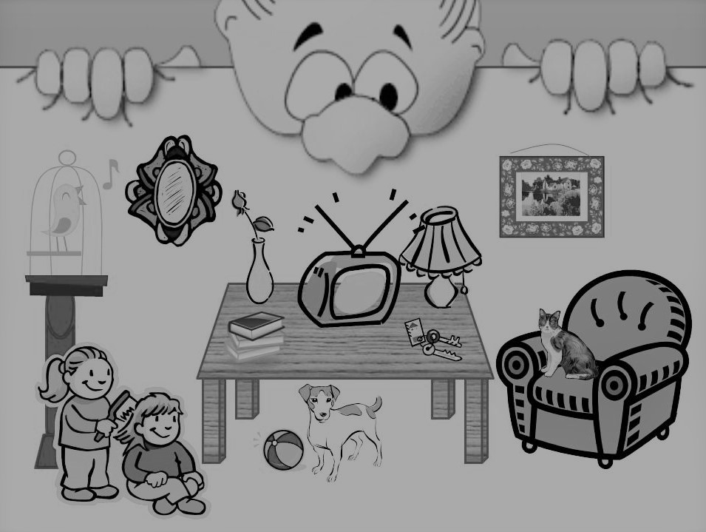
Речи које означавају место зову се предлози и прилози. Они се не мењају и увек имају исти облик у реченици. Најчешће речи којима се означава место су: НА, ИСПРЕД, ИСПОД, О, У, ГОРЕ, ДОЛЕ, ЛЕВО, ДЕСНО, ПОРЕД, ДО, ПОД...
Посматрај слику и допуни реченице:
- Птица се налази __________ кавезу. (у, на, о)
- Слика је окачена __________зиду. (на, у, испод)
- Пас се налази ___________ стола. (изнад, испод, на, у)
- Девојчица седи __________ другарице која је чешља. (изнад, испред, у, на)
- Мачка седи __________ фотељи. (лево, у, десно)
- Лампа се налази __________ од телевизора. (испод, десно, у)
- Огледало стоји __________ од стола. (десно, лево, доле)
- Лопта стоји __________ (доле, горе, испод) у соби.
- Књиге су поређане ___________ (лево, на, у) столу.
- Цвет се налази __________ (горе, лево, у, на) вази.
Нацртај стрелице за: Нацртај карту и на њој стране света:
ЛЕВО ИСТОК, ЗАПАД, СЕВЕР, ЈУГ
ДЕСНО
ГОРЕ
ДОЛЕ

